
ESTADO DE SERGIPE
MUNICÍPIO DE ARACAJU
CÂMARA MUNICIPAL DE ARACAJU

INDICAÇÃO Nº /2020

Autoria: Vereador SEU MARCOS

Senhor Presidente:

Considerando as constantes queixas dos alunos do Seminário Menor (Escola Propedêutica Sagrado Coração de Jesus), Avenida General Calazans, Bairro Industrial, no que se refere a um melhor ambiente:

Indico à Mesa, nos termos regimentais e após ouvido o Plenário, que sejam solicitadas ao Senhor Luiz Roberto Dantas de Santana, Presidente da Emsurb, providências para a limpeza do Complexo Esportivo no Seminário.

Palácio Graccho Cardoso, Aracaju, 3 de março de 2020

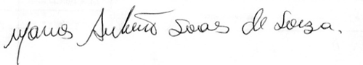

VEREADOR SEU MARCOS

Pça: Olímpio Campos, 74 – CENTRO CEP. 49010-010 Fone (079) 3179-8000 Fax (079) 214-5700

